会報順番番号Ⅳ－１５
公益社団法人 日本技術士会中部本部岐阜県支部
富田 剛
技術士（機械部門、金属部門、経営工学部門）

地球環境保護と技術開発＆コストダウンの狭間に生きる技術者の葛藤

自動車業界では、燃費偽装、リコール隠し、他の不祥事があるが、その背景にある技術者の置かれている厳しい立場については、あまり知られていないのが現状である。
まず、自動車部品についての、環境配慮型製品づくりを促進するために、製品における環境指標の枠組みを定め、環境配慮性を見える化した「製品環境指標」を説明する。
次に、一般社団法人 日本自動車工業会が取り組む、低炭素社会実行計画を実現するため、地球環境保護と自動車への新機能付加さらには、低コスト化の両立要求が、技術者への大きなプレッシャーになっていることを説明する。

１自動車製造業の課題
京都議定書の発効、環境負荷物質法制化などにより様々な地球環境問題に対する関心が高まりつつある。とりわけ、運輸部門のCO₂発生量が比較的多いこと、また、欧州廃車指令に代表される法規が自動車（部品）へ適用になっていることなどにより、自動車部
品の環境対策は必要不可欠となっている。
しかしながら、自動車部品の環境負荷削減のみを追求していくと、安全性や快適性などが損なわれ、自動車の利便性が犠牲になる可能性がある。
２製品環境指標導入の経緯 １）文献
日本自動車部品工業会（以下、部工会と表示）では、自動車部品の環境影響の低減と利便性等製品価値の向上を図るためその両立性を指標化した製品環境指標を導入し環境配慮設計を強力に推進することとした。
製品環境指標の基本構成は、製品価値を分子に環境負荷を分母にした、いわゆる環境効率を、従来製品と新製品の倍率で表すものである。製品価値を向上しながら環境負荷を削減することにより指標が大きくなる。
製品環境指標は、「環境への貢献」「環境にやさしい」「環境配慮性」と言った定性的な表現を定量値表現に変換することができるものである。

３部工会における活動の背景 2）文献
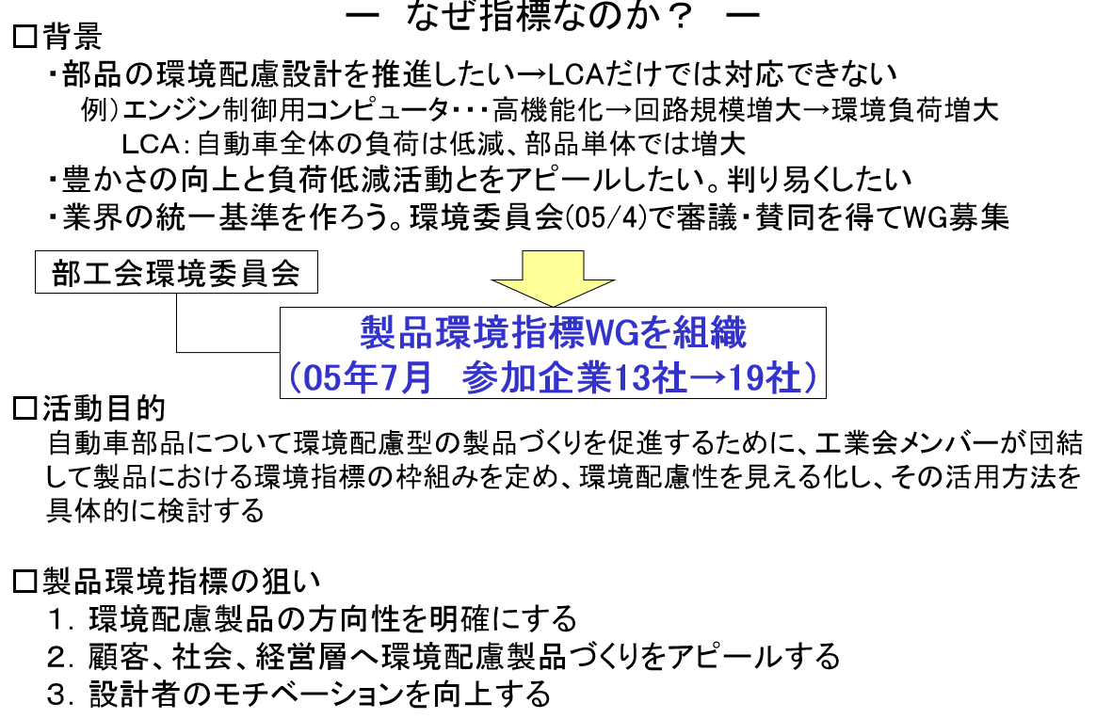

４部工会の製品環境指標とは 2）文献 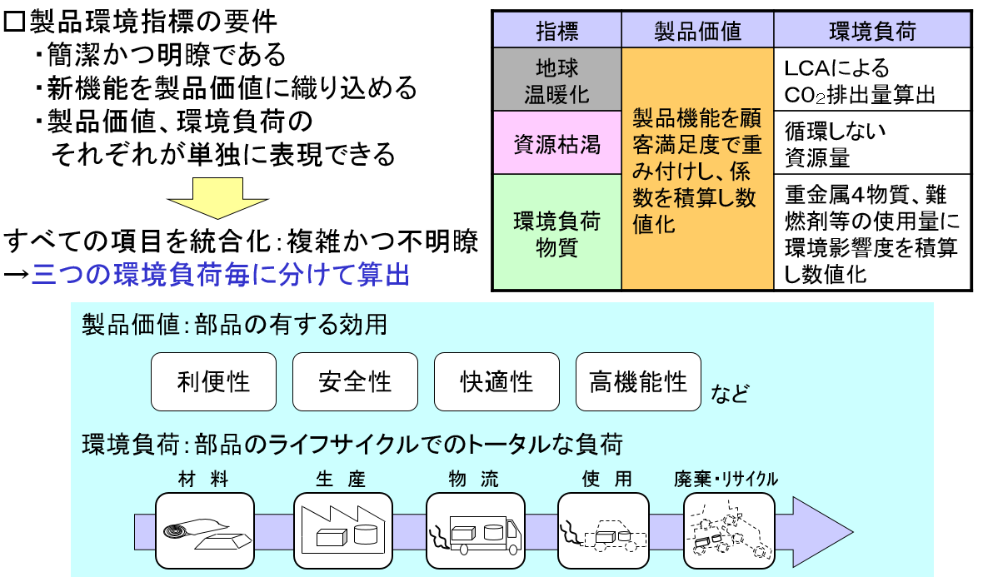
５-1環境指標のしくみ（１／３）2）文献
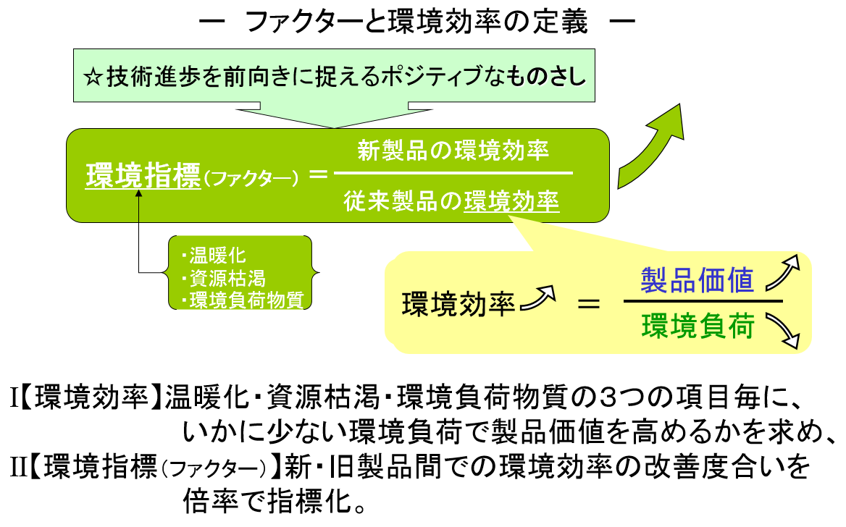
５-2環境指標のしくみ（２／３）2）文献
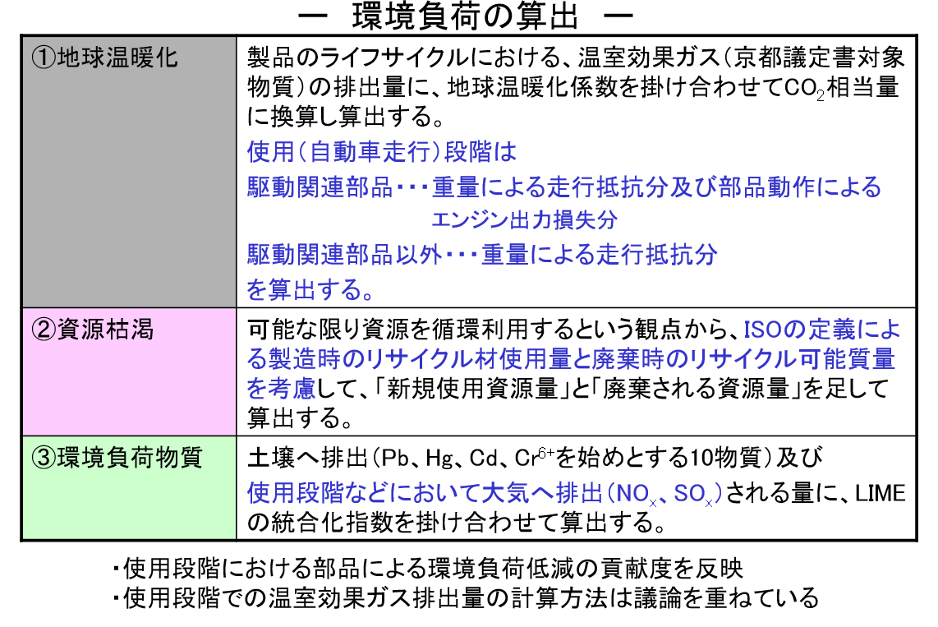
５-3環境指標のしくみ（３／３）2）文献
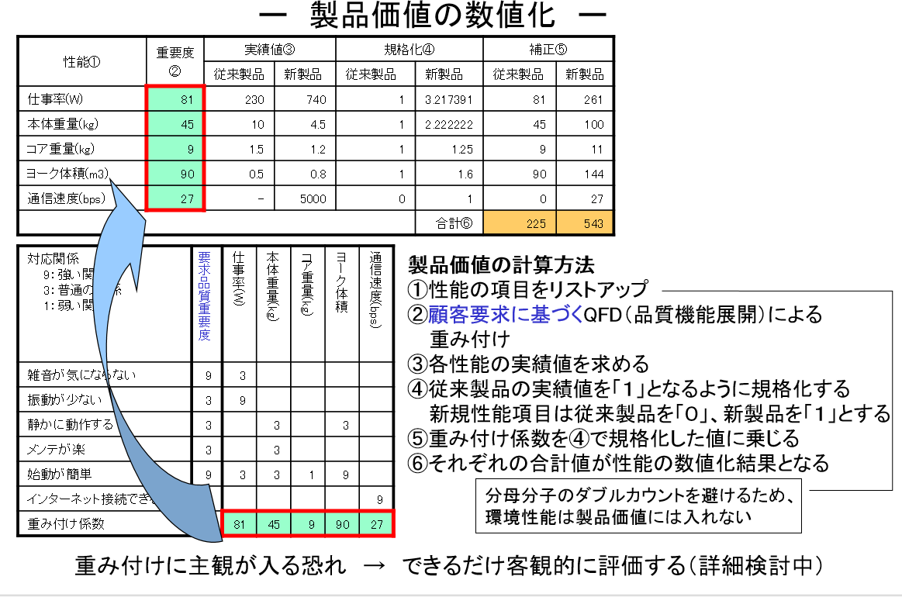
６製品設計技術者にとっての意義
5-1に示した通り、製品において、地球環境に対して少なからず影響を及ぼしている負荷をどれだけ下げながら、価値をどれだけ付与したか、という環境効率の考え方、更にはその効率がどれだけ上昇したかという考え方、これが即ち環境指標となる。製品設計技術者が性能(価値)向上と環境負荷低減とをバランスさせながら新製品を開発するには、この環境指標を長期計画における中間目標として設定することにより、その方向性を明確にすることができる。
また、環境指標を目標値にして新製品開発を行うことは、社内外の設計開発業務における環境活動の理解や同意が得易くなると考えられる。
７地球環境保護と技術開発＆コストダウンの狭間に生きる技術者の葛藤
製品環境指標の導入は、日本自動車部品工業会各企業が、環境配慮製品のあり方を共有化し、また、自動車メーカーや社会そのものあるいは自社経営層などへの環境配慮製品づくりのアピールを可能とし、さらに、技術者のモチべーションを向上することを狙いとしている。
一方、実際に企業内で普及啓発活動をするとなると、具体的に何から始めればよいか、どうのように進めればよいか分からず、指標の導入を躊躇されている担当の方も多いと思われる。工業会各企業が指標を一元的に算出できるよう製品環境指標の一般的な考え方、要求事項、計算方法等を規定している。
また、次に示す課題を抱えている。
製品環境指標を算出するには、製品価値の数値化を行う。現状、普遍的で納得が十分得られる価値数値化根拠の説明には、多大な労力が必要な場合がある。
この製品環境指標を用いた活動が、どの程度、事業拡大や販売促進に結びつくか明確に説明することが非常に困難な場合もある。むしろ指標を用いた活動を通じて事業拡大に結びつけるといった決意などが必要と思われる。
自動車工業会が取り組む、低炭素社会実行計画を実現するためには、地球環境保護と自動車への新機能付加、さらには、低コスト化の両立要求が有り、技術者への大きなプレッシャーになっている。
８まとめ
自動車部品の環境配慮型の製品づくりを促進する自動車業界の技術者は、地球環境保護と技術開発＆コストダウンの狭間に生きている。その業界で育てていただいた技術士として、彼らの置かれている厳しい立場は、痛いほどわかる。自動車業界の不祥事防止策はもちろんのこと、技術者のモチベーションを向上させる方策も含めて、業界全体で検討することが、極めて重要であると考える。

引用文献
１) 日本自動車部品工業会：『日本自動車部品工業会の製品環境指標』
２) 日本自動車部品工業会製品環境指標WG：「日本自動車部品工業会の製品環境指標」 環境効率アワード2006≪普及促進部門≫奨励賞

―――――――――――――――――――――――
富田 剛（とみた つよし）
公益社団法人 日本技術士会中部本部 幹事
中部企画委員会、中部倫理委員会委員
技術士（機械部門、金属部門、経営工学部門）
GO TOM 技術・経営事務所 代表
―――――――――――――――――――――――

